三合院香草園曾鈺誠場長參與競賽的相關照片
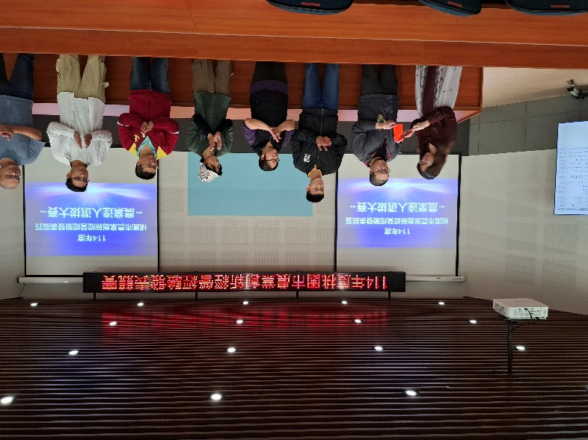  農業部潘芃諭技士(左1)頒發優勝獎 | 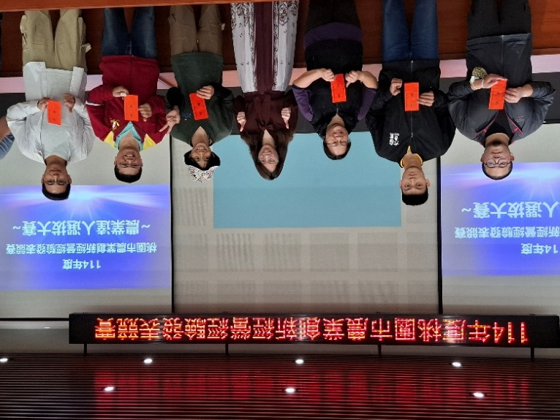  鈺誠與榮獲優勝獎的代表們合影
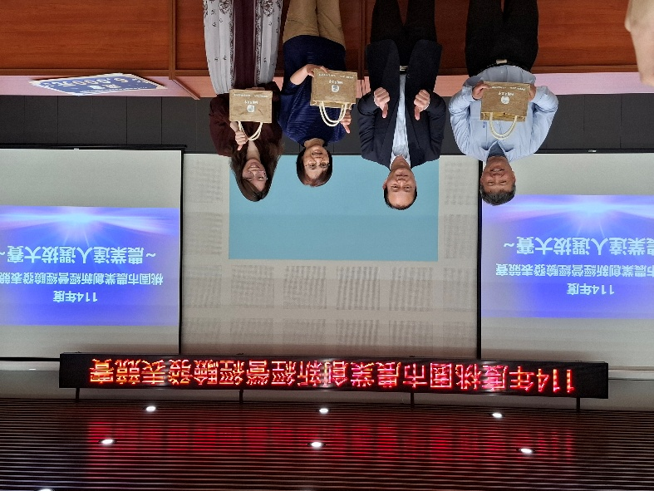  桃園場姜金龍科長(左1)、桃園市農會周宗維總幹事(中)中華民國農會巫姿瑩主任(右2)、農業部潘芃諭技士(右1) 擔任競賽的評審 | 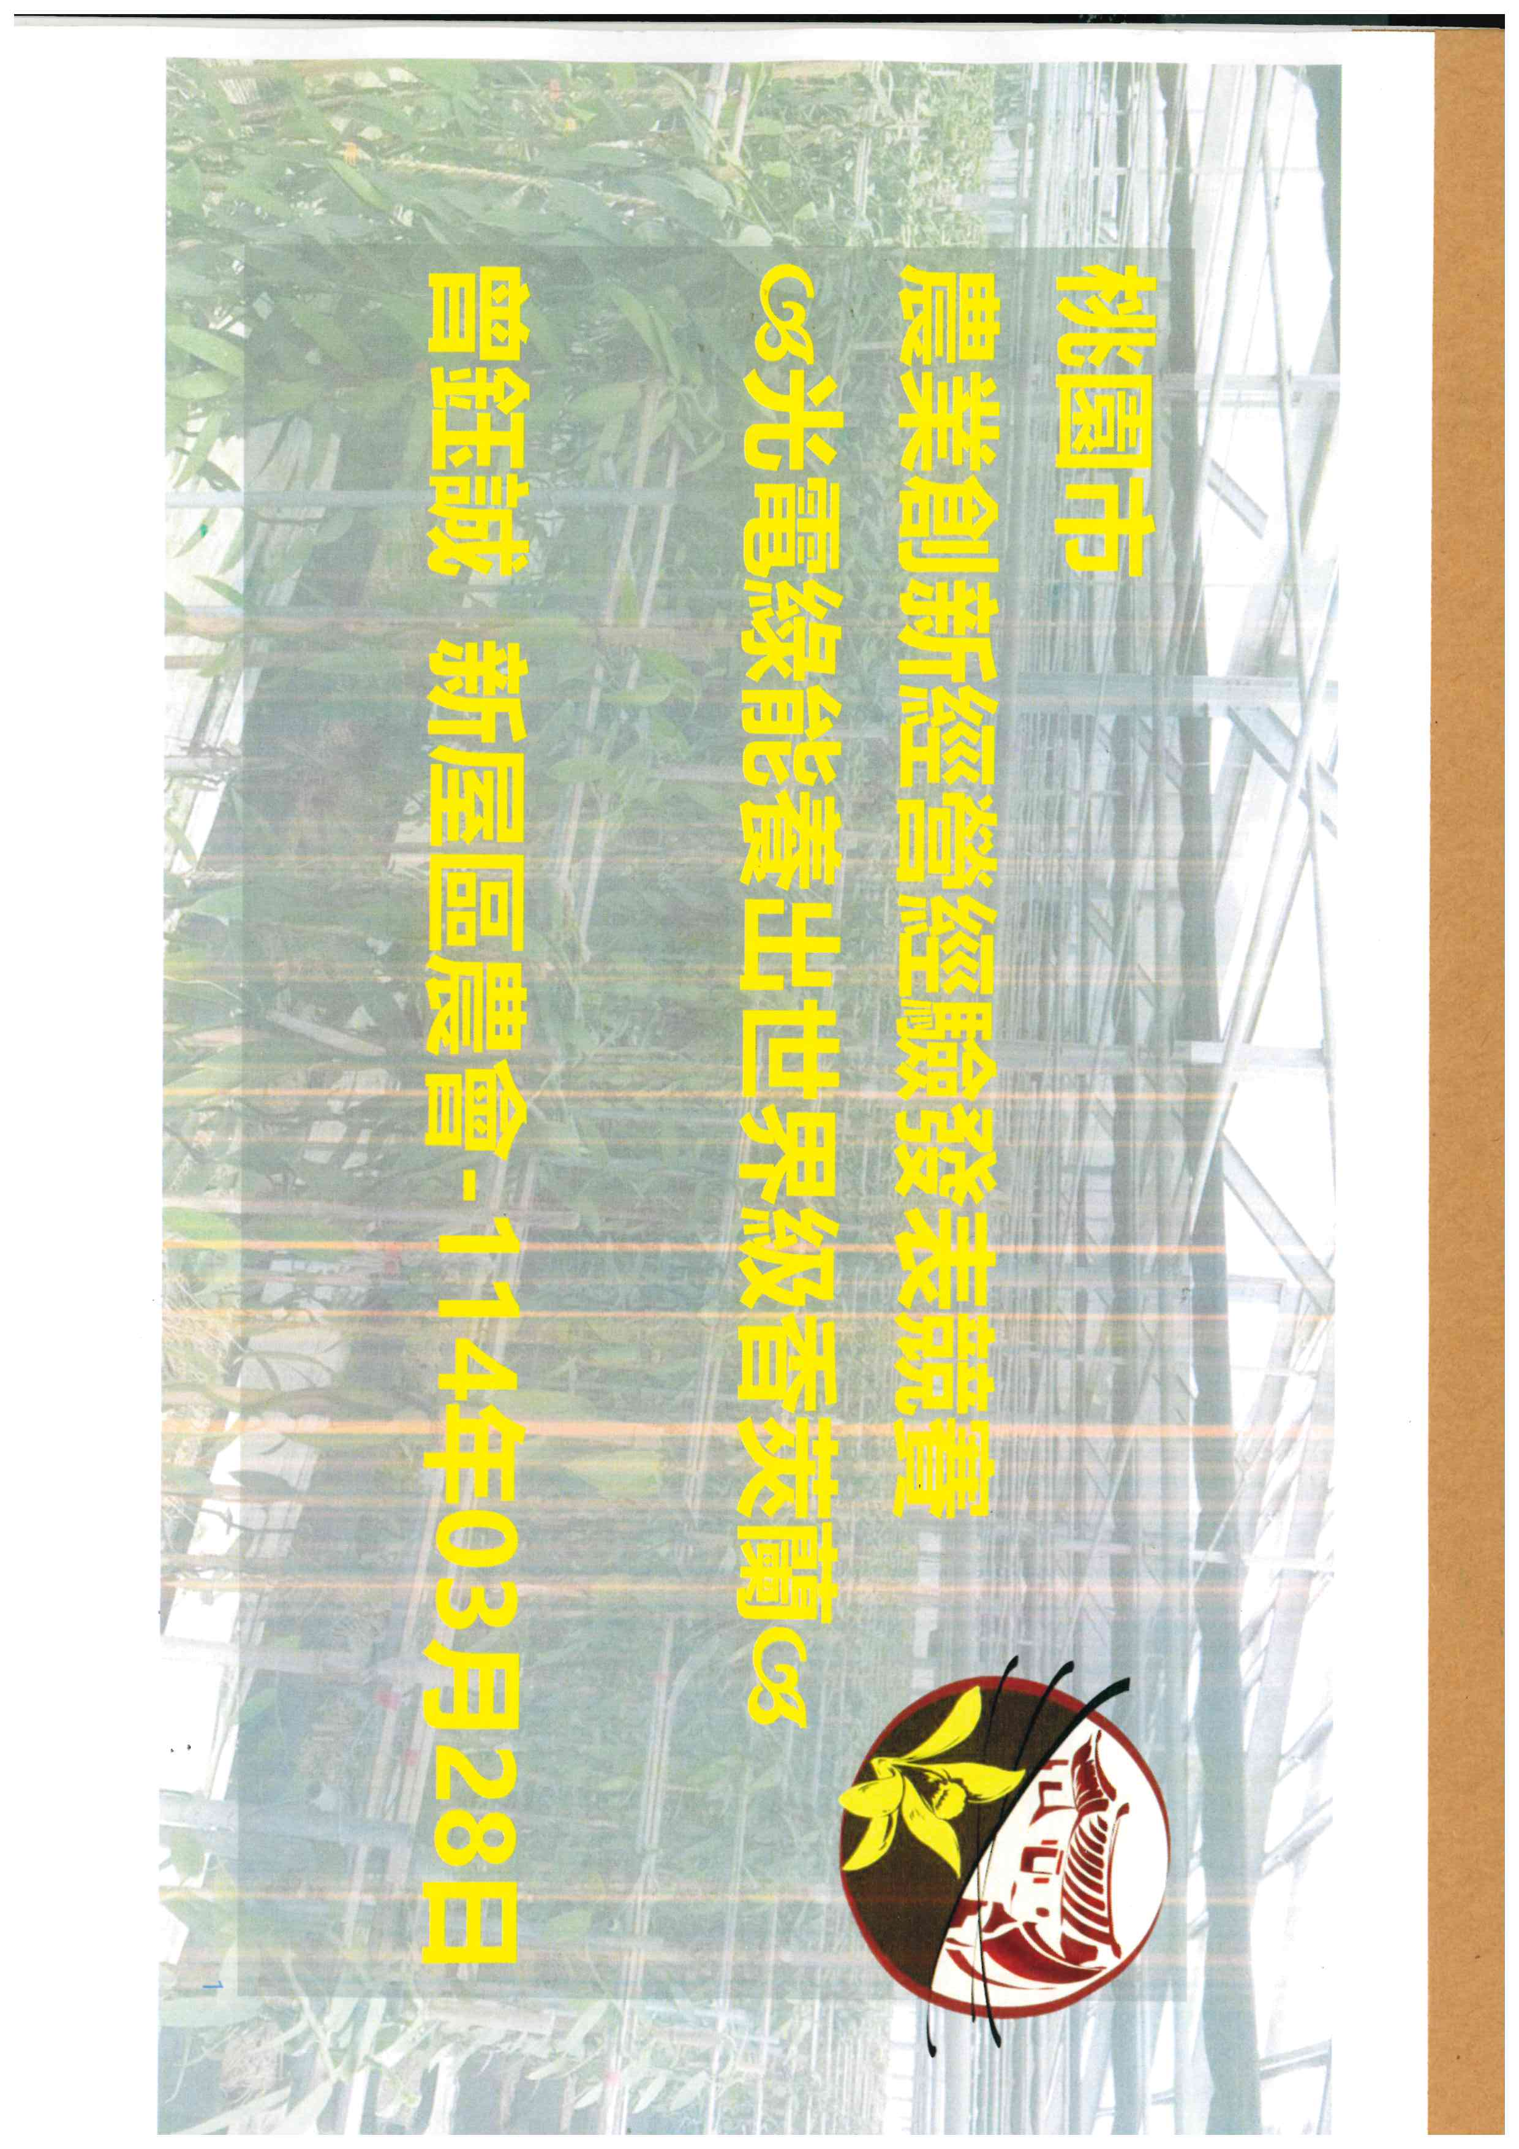  鈺誠代表新屋區農會參賽
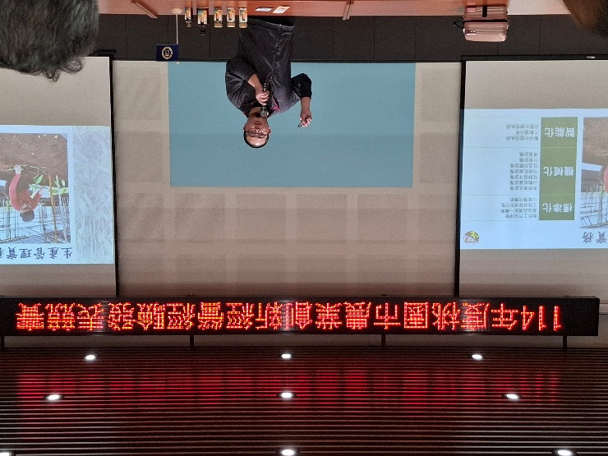  鈺誠競賽發表的情形 | 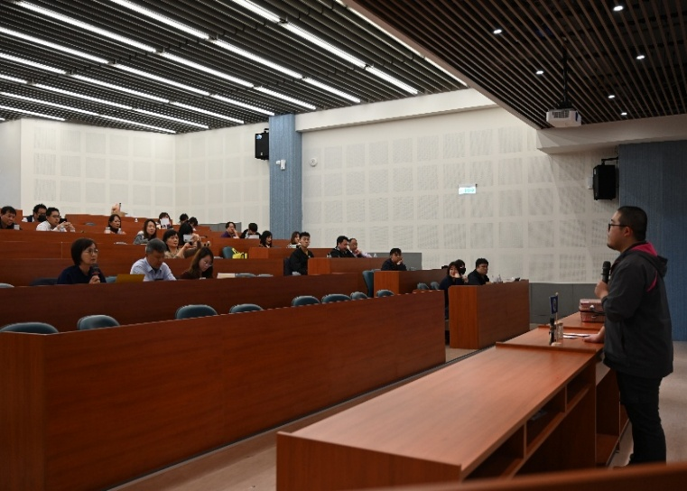  鈺誠在桃園市農會會議室發表的情形

